「なるほど！エージェント」 指導のはじめ方ガイド

「なるほど！エージェント」では、８教科２００のトピックで、子供が興味を持ちそうなことを動画やイラストで伝えています。まずは動画を見て、感じたことを書き出すことからスタートしましょう。その際に活用する「Let’s Do かじょう書きシート」と「Let‘s Do調べものシート」は、各動画の下に設置してあります。

〈低学年の活用法〉
低学年では、好きなことを見付けるのが目標です。
①各教科から、好きな動画を１つずつ選ぶことをおすすめします。
※1年生は動画を見て、感想を言い合うだけでも結構です。
②「Let’s Do かじょう書きシート」またはノートに、学んだことを書きます。
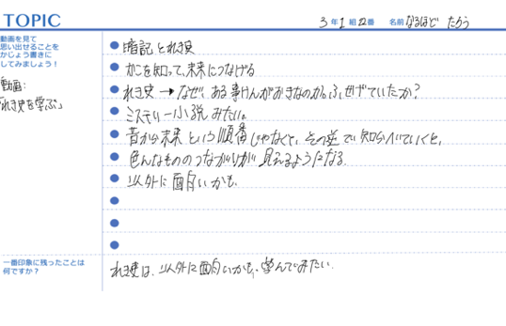
③書き込んだシートを先生に提出します。
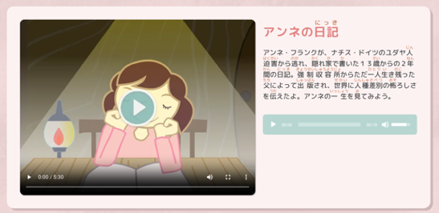

〈高学年の活用法〉
高学年では、体系的に一つのテーマについて学び、調べたい課題を見付けて、
自分でまとめることが目標です。
①18の探究コースから、好きなコースを選んで動画を見ます。
②「Let’s Do かじょう書きシート」又はノートに学んだことを書きます。
③コース動画を見て、もっと知りたいと感じたことについて調べ、「Let‘s Doしらべものシート」、又はノートに、好きなようにまとめます。
④書き込んだシートを提出します。
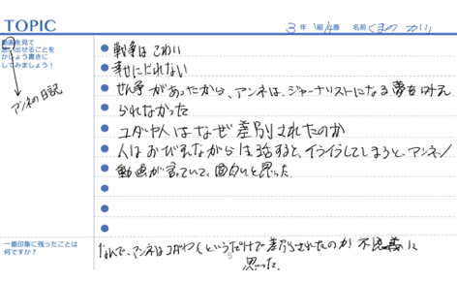
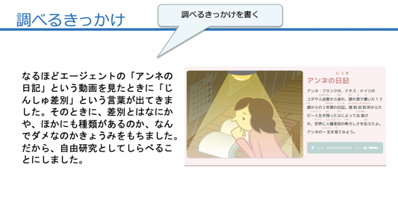
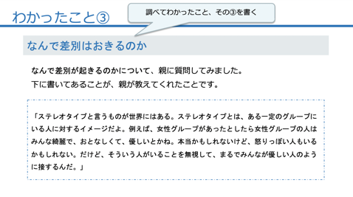

〈授業活用例〉
教材に慣れたら、授業での活用をしてみましょう。
思考力・判断力・表現力を育むプロセスを繰り返していきます。こちらを御覧ください。
https://naruhodoagent.com/early-elementary/

